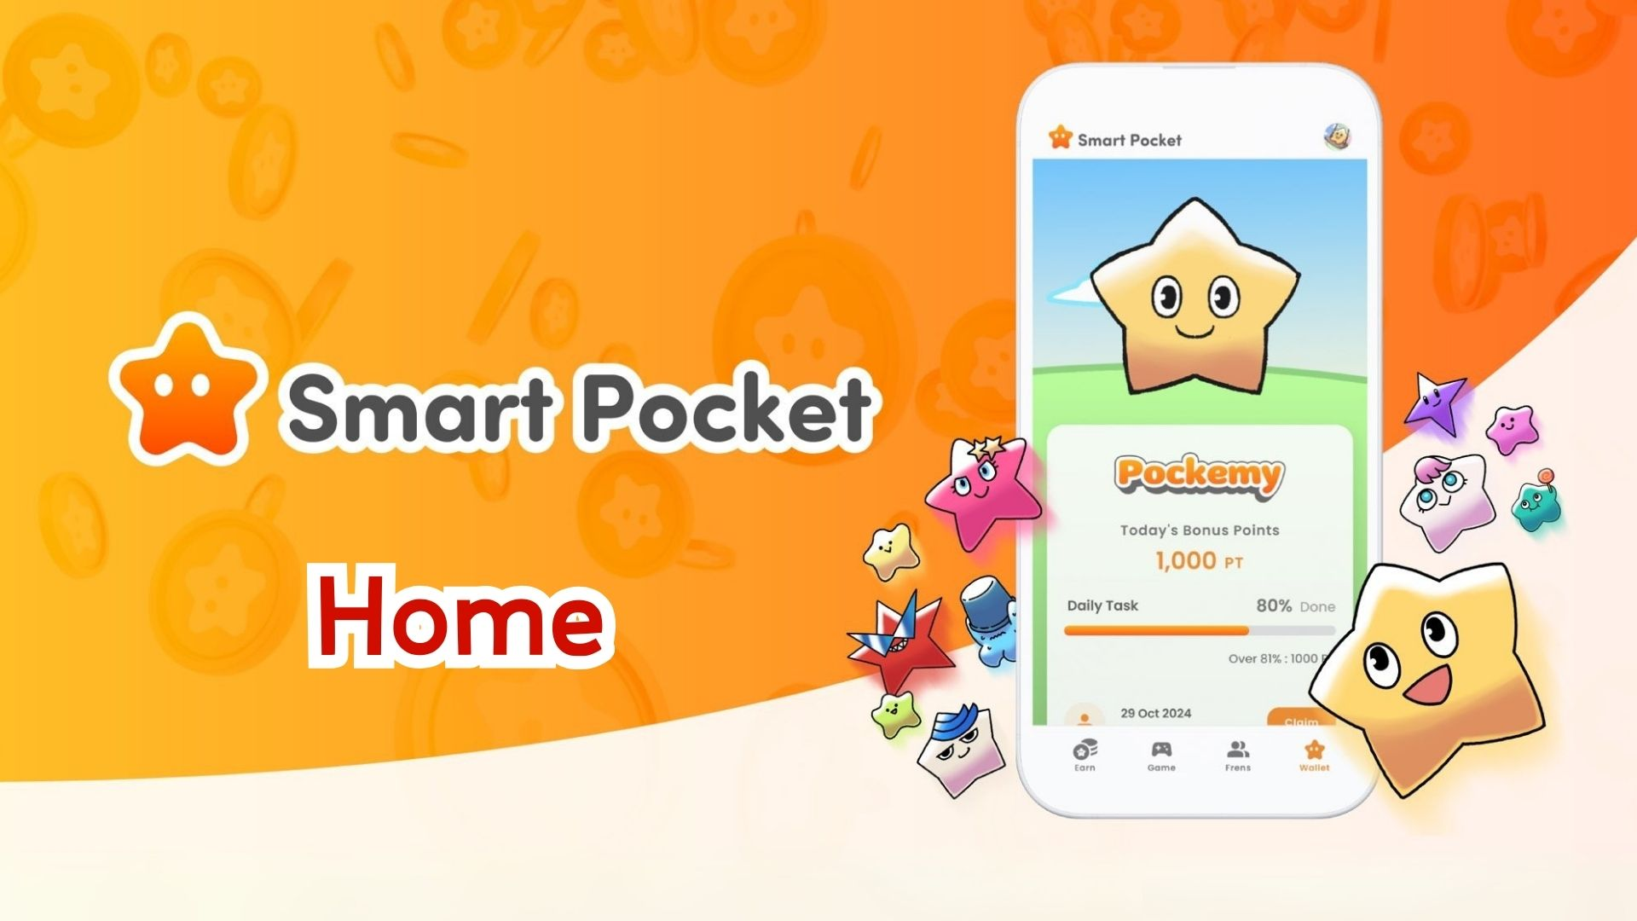

**Smart Pocket 應用 Home 功能完整指南！高效積分管理方法**

**大家好！**

**在上一篇文章中，我們介紹了如何獲取「SP Box NFT」。這一次，我們將深入探討 Smart Pocket 應用的核心——「Home 功能」。**

**Home 畫面擁有許多便利的功能，讓您能夠一目了然地查看所有活動。閱讀本指南後，您一定能夠更有效率地使用該應用！**

# 目錄

* Home 畫面能做什麼
* 如何檢查任務進度
* 如何獲取完成積分
* 已完成任務數的相關資訊
* 總結

# Home 畫面能做什麼

Home 畫面是管理 Smart Pocket 應用活動的控制中心。以下資訊可以一目了然地查看：

* 用戶名稱與頭像
* 總積分
* 已完成的任務數
* 擁有的物品數量
* 已邀請的好友數
* 已獲取的完成積分
* Daily、Earn、Item 任務的進度

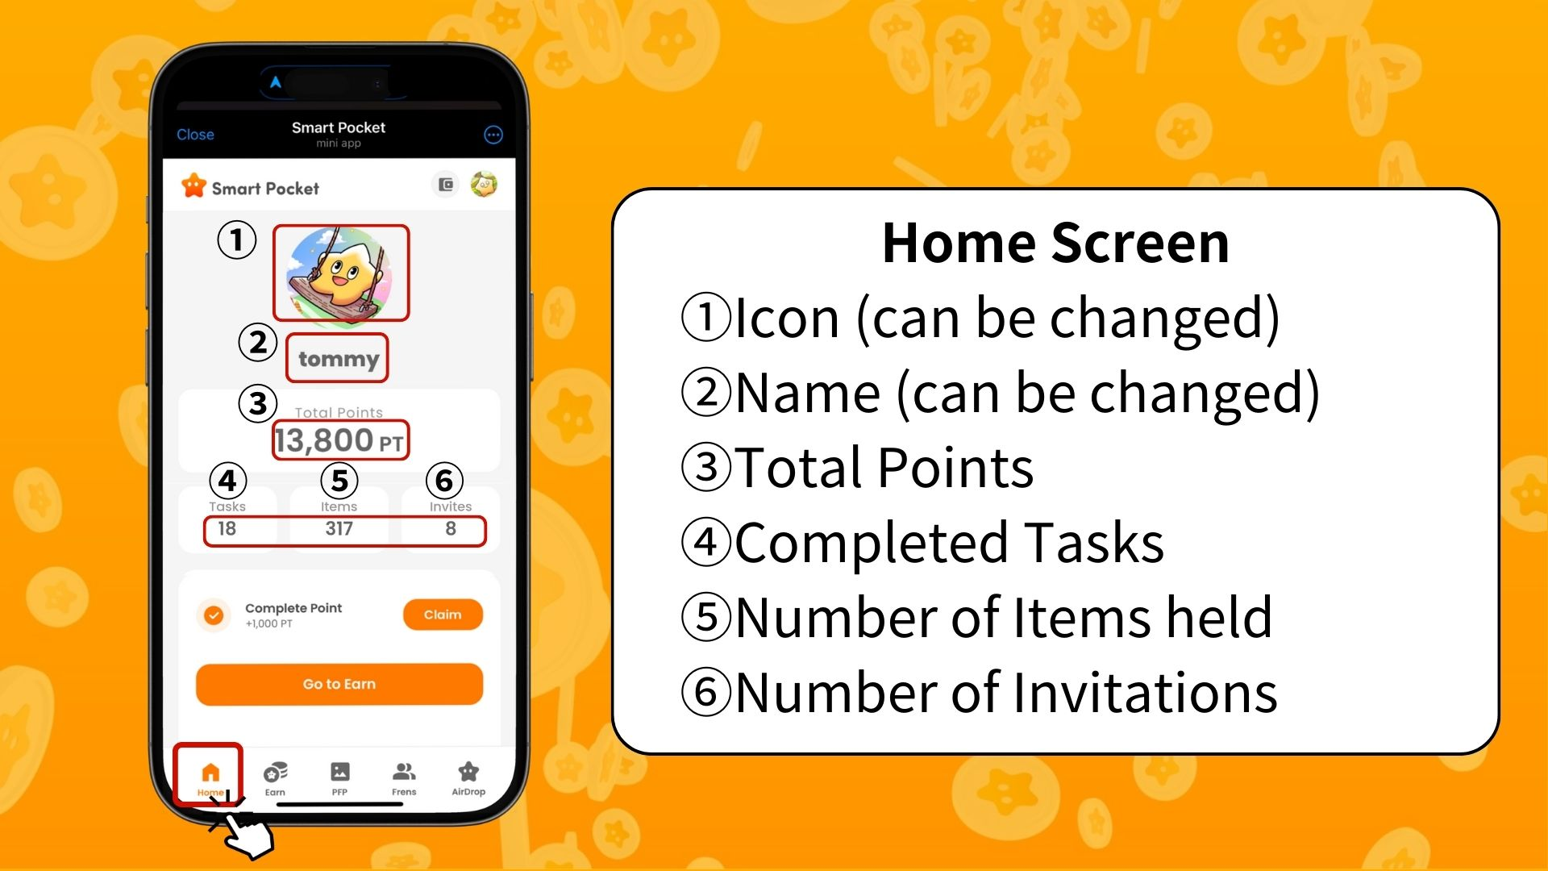  
  
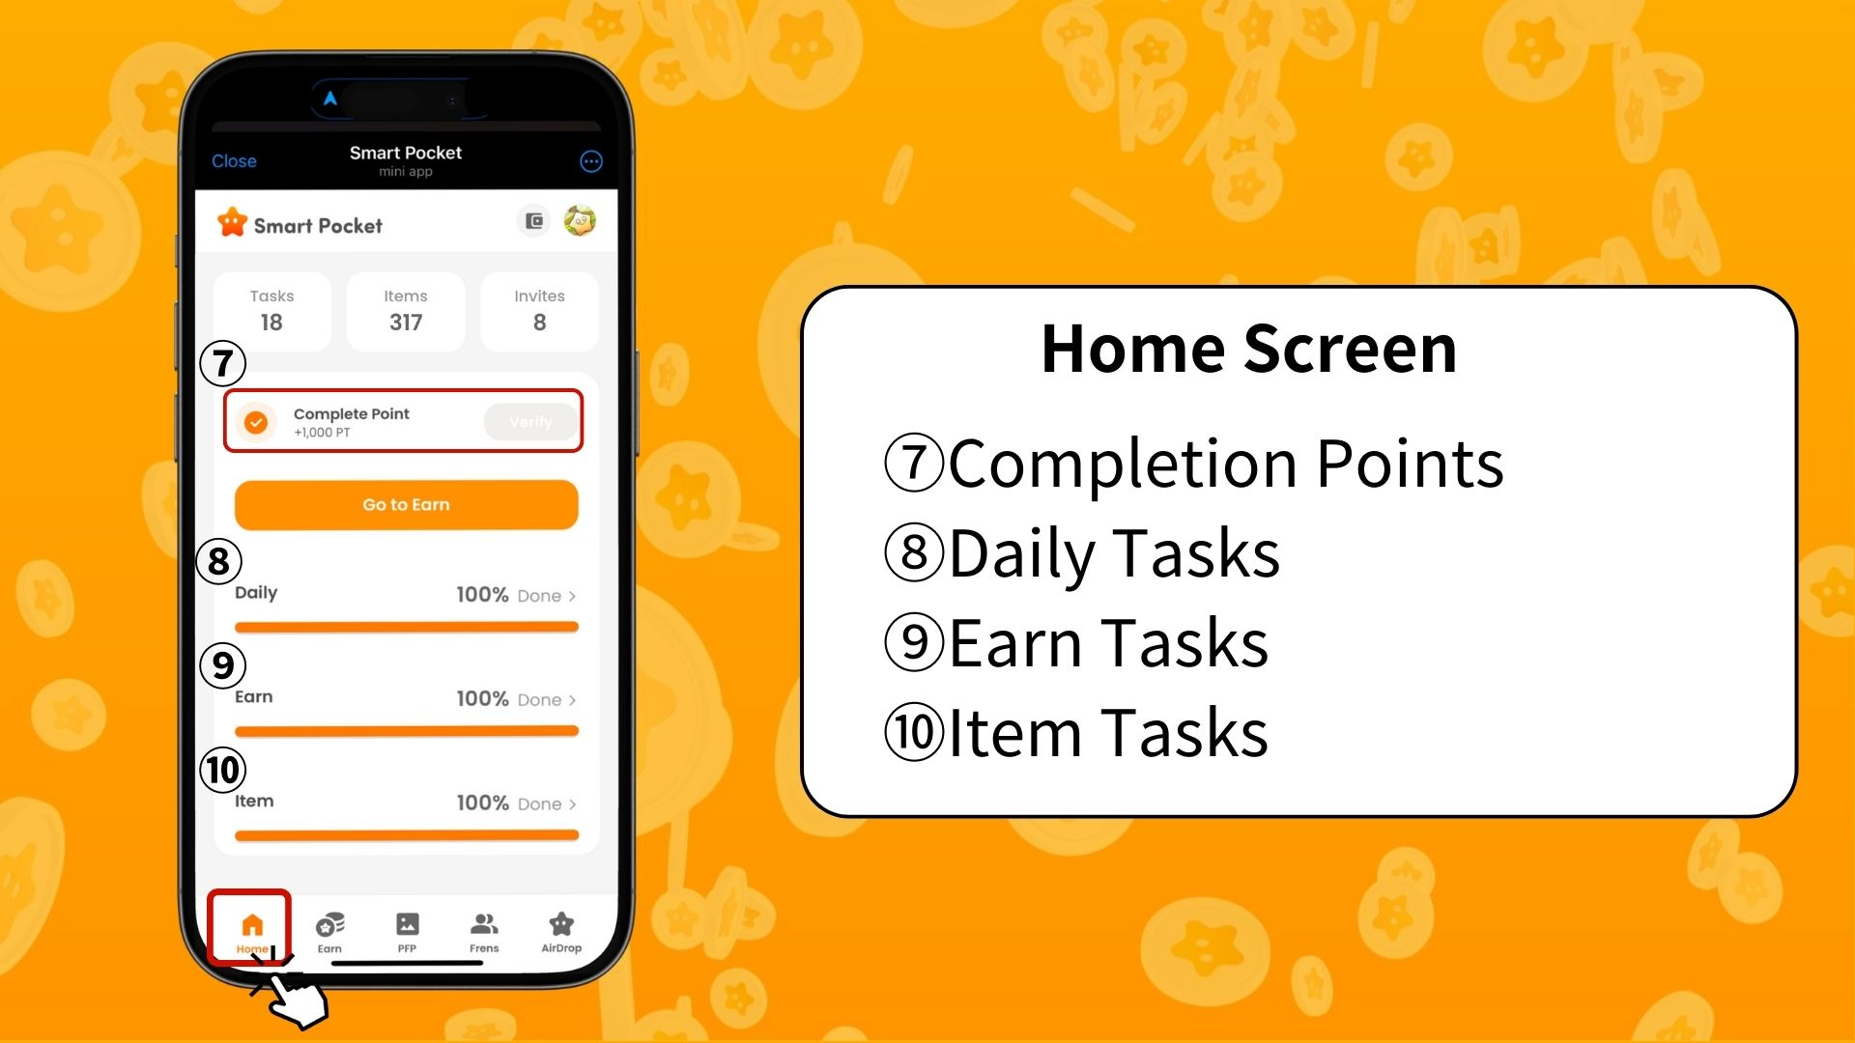

# 如何檢查任務進度

每個任務的進度會以進度條（0% 至 100%）的形式顯示。

* Daily 任務 - 每日更新的基本任務（如登入、X 按讚和轉發）。
* Earn 任務 - 與社群媒體相關的任務（如關注 X、Instagram、YouTube 帳號）。
* Item 任務 - 與獲取 NFT 和 SBT 相關的任務。

# 如何獲取完成積分

這是容易被忽略但非常重要的積分獲取機會！

* 完成所有 Daily、Earn 和 Item 任務。
* 點擊「Claim」按鈕。
* 若顯示「Verify」，即可獲得 1000 PT！

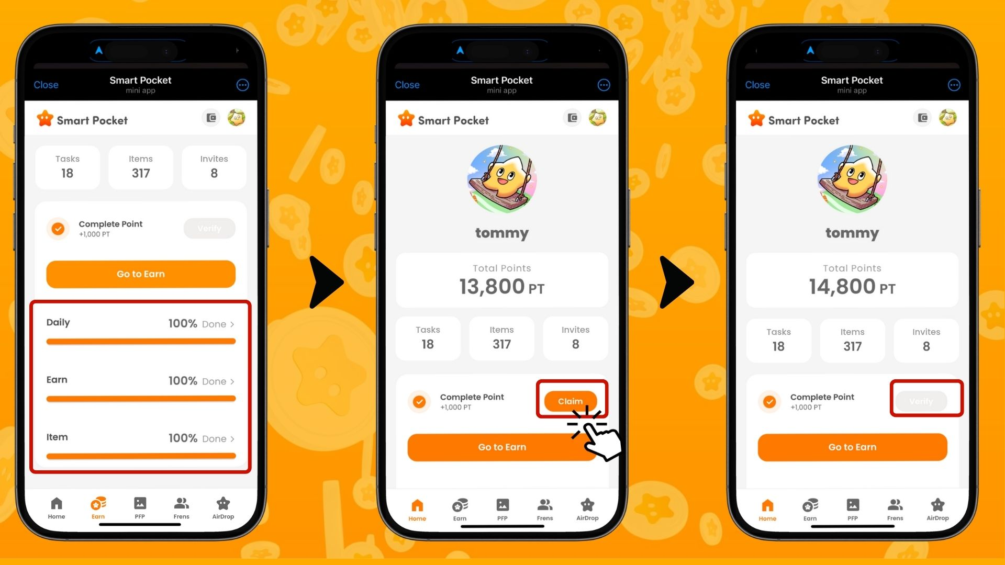

※ 重要提醒：完成任務後，請務必點擊「Claim」按鈕。這 1000 PT 是不可錯過的獎勵！

# 已完成任務數的相關資訊

「已完成任務數」指的是在「Earn」頁面底部的「Daily」、「Earn」、「Exchange」、「Item」、「Collab」等子頁面中，已完成並獲得積分的任務數量。

隨著完成的任務增加，「已完成任務數」也會上升。

※ 若「發佈中的任務」過期，「已完成任務數」可能會減少。

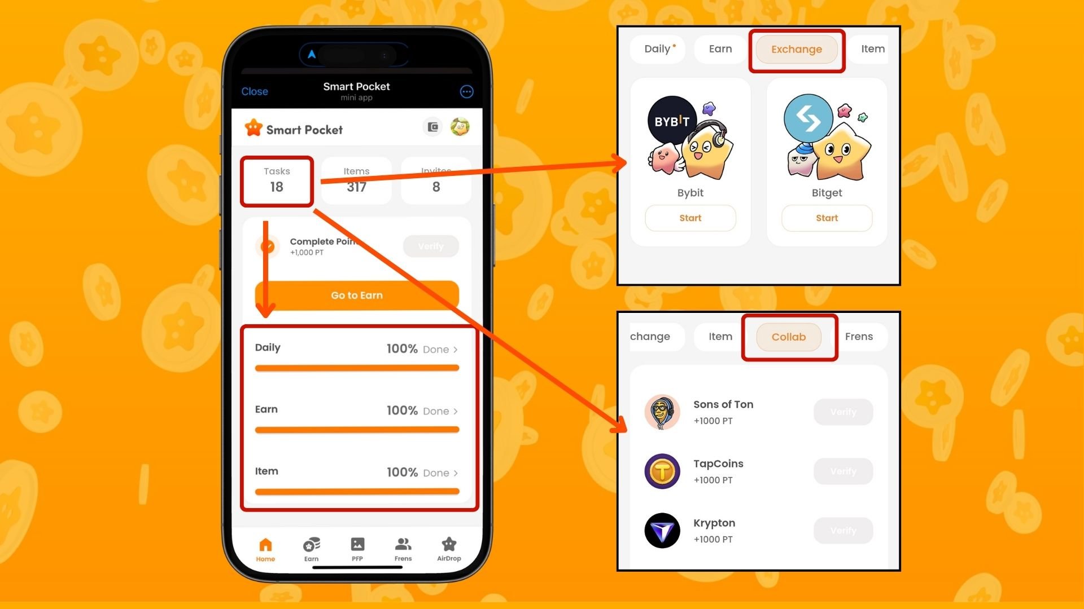

https://note.com/japan_dao/n/nfa9879331899

# 總結

Home 畫面是 Smart Pocket 應用中高效管理活動的重要功能。請務必注意以下幾點：

* 定期檢查積分
* 監控任務進度
* 確保領取完成獎勵

📢 獲取最新資訊 📢

Smart Pocket 官方網站：https://smapocke.com/

Smart Pocket 官方 Discord：https://discord.com/invite/smartpocket

Smart Pocket 官方 X 帳號：https://x.com/smapocke

Pokemy 官方 X 帳號：https://x.com/pockemys